MANUAL
Instruções para emissão dos vouchers dos livros acessíveis em formato EPUB3 no Sistema PDDE Interativo

Brasília
2022
- Apresentação
A Coordenação-Geral dos Programas do Livro (CGPLI) disponibiliza uma ferramenta chamada EPUB para que as escolas possam solicitar livros acessíveis em formato EPUB3.
Para proporcionar condições de aprendizagem adequadas, as obras do PNLD são ofertadas também no formato acessível EPUB. Os livros acessíveis destinam-se a estudantes deficientes e oferecem novos recursos: têm interface mais intuitiva e são compatíveis com diversos dispositivos de leitura, como computadores, tablets e smartphones.
O diretor da escola, ao acessar o PDDE interativo/SIMEC, será redirecionado ao SIMEC através do botão “ACESSAR NOVAS FUNCIONALIDADES”. A solicitação de livros em formato acessível é feita na ferramenta EPUB.

- Acesso ao Sistema
Para acessar o sistema e a ferramenta EPUB, as escolas deverão entrar no endereço eletrônico: http://pddeinterativo.mec.gov.br e efetivar o login utilizando o CPF e a senha:
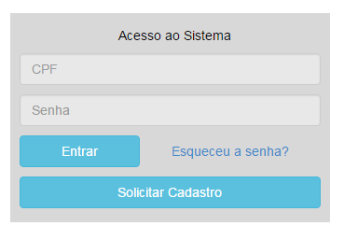
Os diretores de escola que não têm acesso ao Sistema, precisam clicar no botão azul e solicitar o cadastro. Posteriormente, cabe à secretaria de educação correspondente vinculá-lo(la) e liberar o acesso.

- Perfil da Escola
a) Clique na aba “Livro” localizada na parte superior da tela:
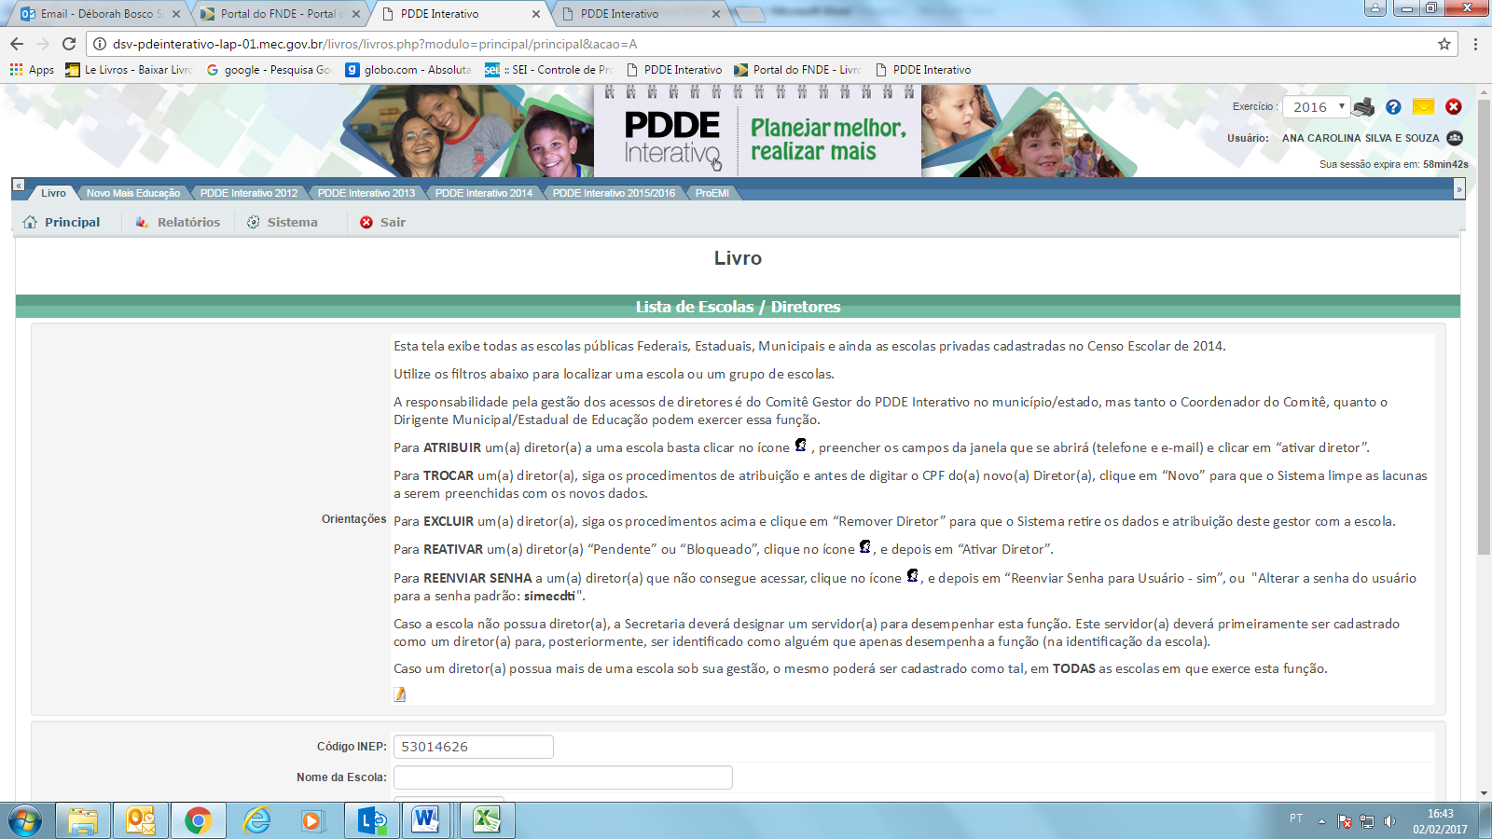
b) O Sistema apresentará a tela abaixo. Você deverá informar o número INEP de sua escola e clicar em pesquisar.
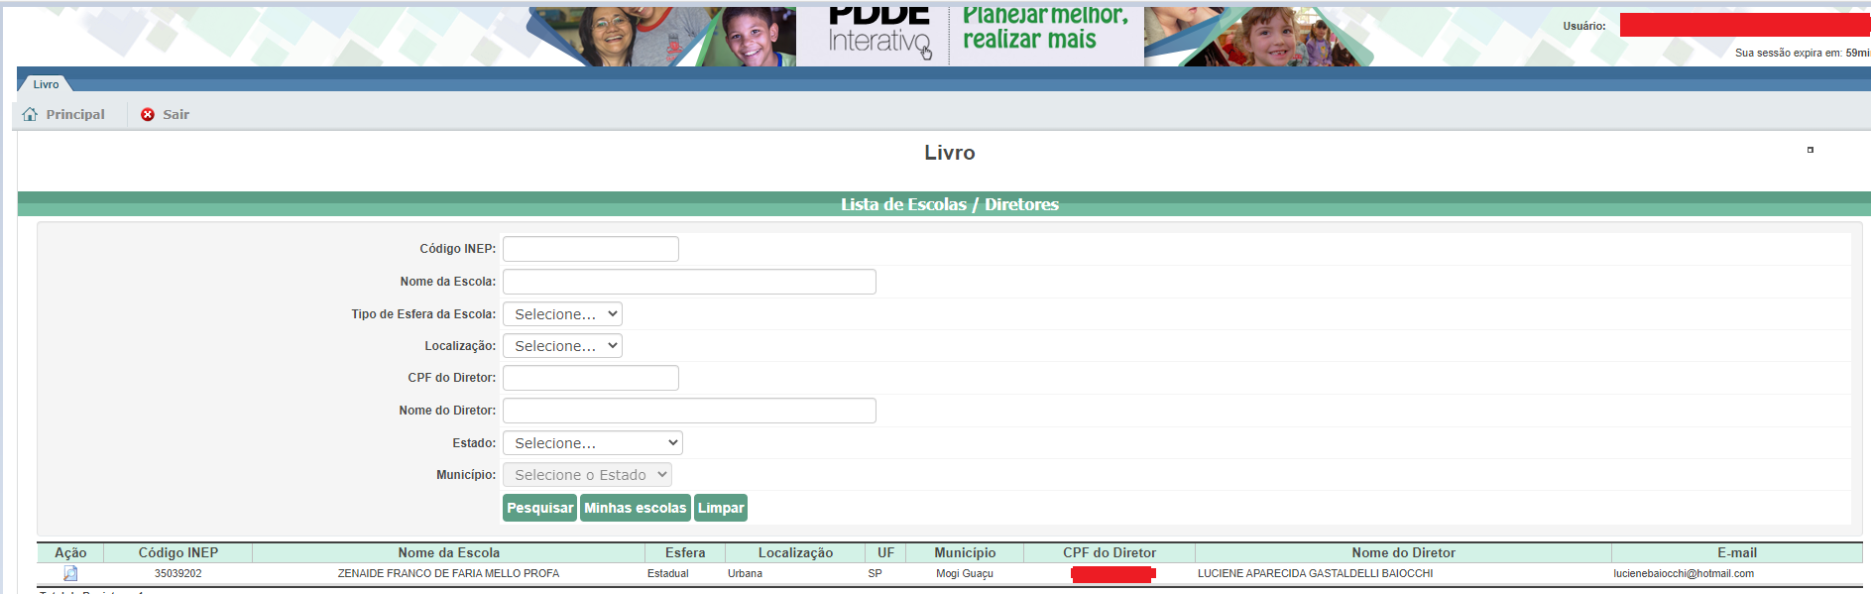

c) Clique no ícone que está localizado na coluna “Ação”, no final da página à direita.

d) Você deverá clicar no botão ”Acessar NOVAS FUNCIONALIDADES” e será redirecionado ao SIMEC: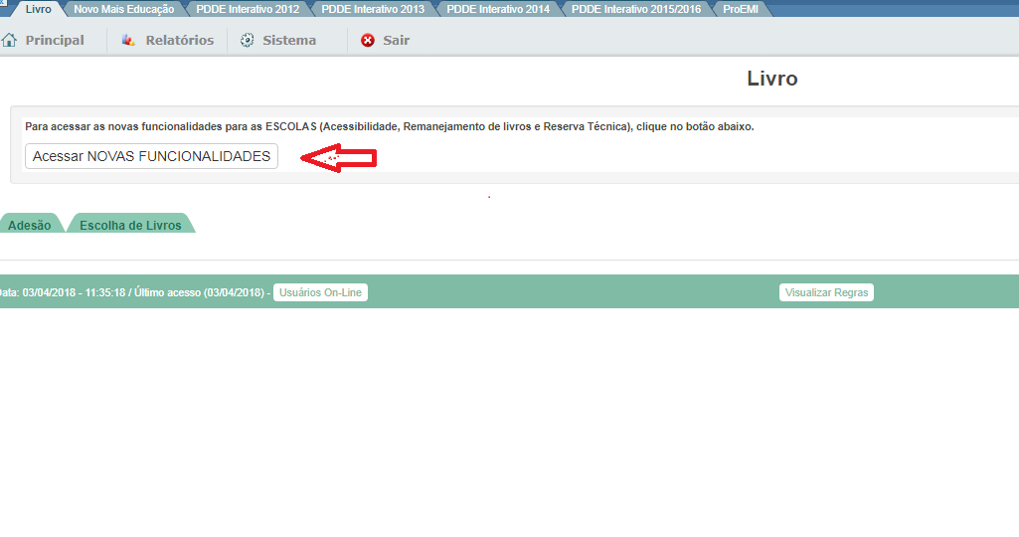
- Ferramenta EPUB:
a) Ao clicar na ferramenta EPUB o sistema apresentará a tela abaixo, referente ao módulo EPUB. A escola deverá selecionar o PNLD para qual deseja solicitar livros em formato acessível EPUB.
- PNLD 2018 – Obras Didáticas do Ensino Médio
- PNLD 2020 – Obras Didáticas dos Anos finais do Ensino fundamental
- PNLD 2020 – Obras Literárias dos Anos finais do Ensino fundamental
-PNLD 2019 – Atualização BNCC (Obras Didáticas)

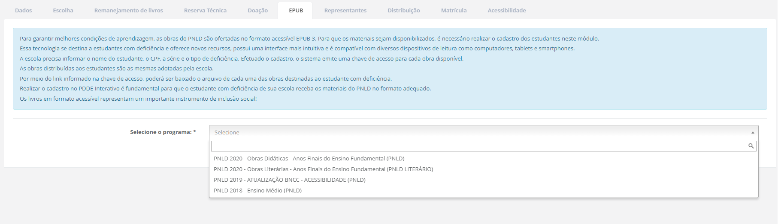

b) Após selecionar o Programa e indicar o ano de atendimento (2022), clique no botão GERAR VOUCHER para indicar o(s) estudante(s) que terá(ão) acesso ao livro. O botão HISTÓRICO apresenta os vouchers gerados.
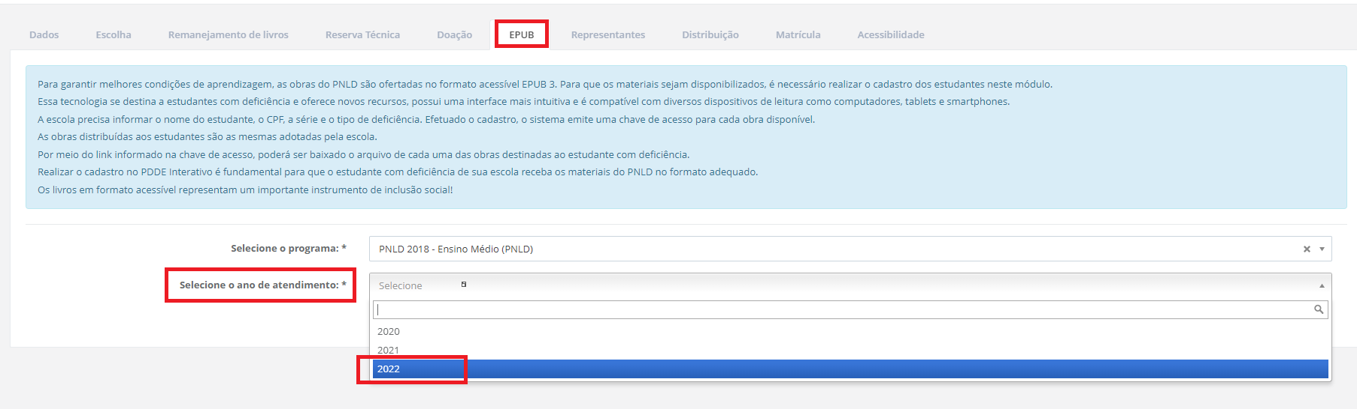
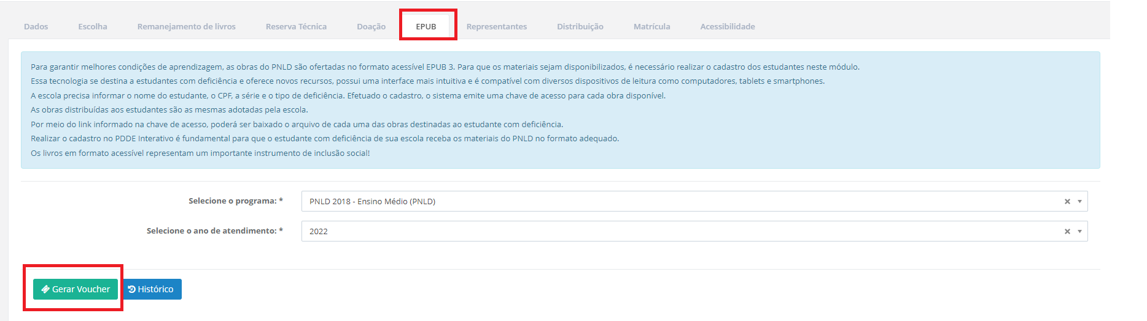
c) Em seguida, informe os dados do estudante, conforme abaixo. Clique em SALVAR E GERAR:
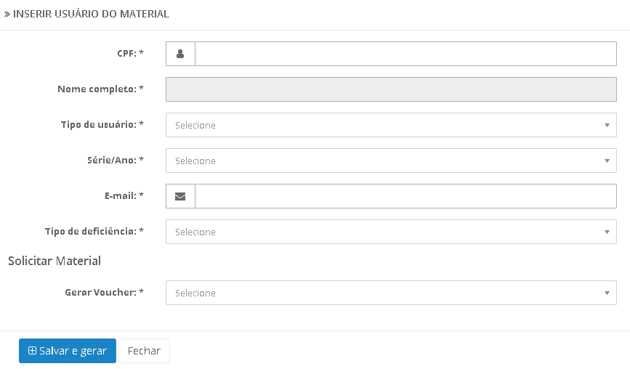

d) A escola poderá solicitar a geração de voucher por obra ou para todas as obras, conforme indicado abaixo. Serão disponibilizadas as mesmas obras registradas na escolha. Caso a escola não possua alunado no censo escolar ou não tenha registrado escolha, não poderá solicitar livros em formato EPUB.
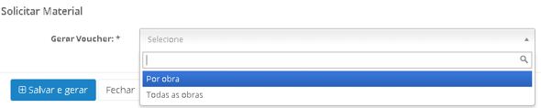

e) Ao clicar em SALVAR E GERAR, o sistema apresentará o pop-up abaixo:
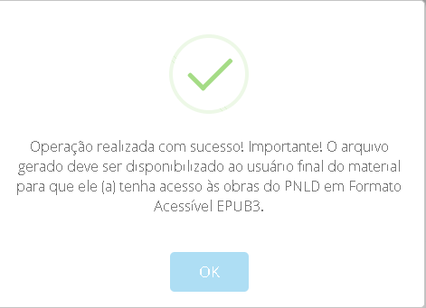
f) Se for apresentado o pop-up com a informação “Nenhum livro foi processado para a escola XXXXX no edital escolhido”, significa que não houve registro de escolha ou a escola não possui alunado para o programa selecionado.
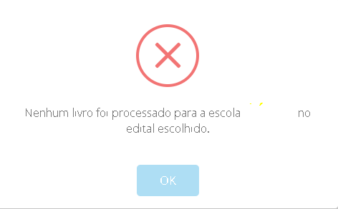

g) Em seguida será apresentado o voucher gerado, conforme indicado abaixo:
 Permite visualizar o(s)voucher(s) gerado(s)
 Permite editar as informaçõe do estudante/professor ou alterar o tipo de voucher gerado
 Permite excluir o voucher gerado

h) Ao clicar no ícone , o sistema apresenta a tela abaixo com as informações do estudante/professor e a relação do(s) voucher(s) gerado(s).
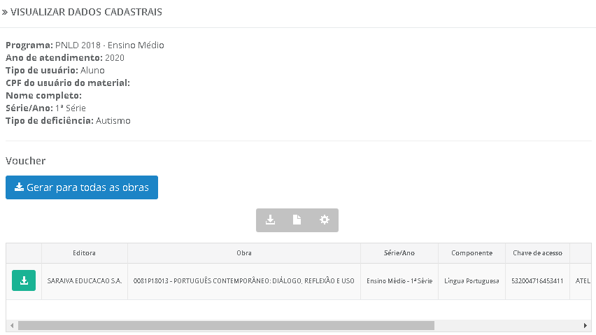
Permite visualizar os vouchers gerados

i) Para acessar o livro, o estudante/professor deve ter em posse a chave de acesso gerada pelo sistema em formato PDF. O arquivo é um PDF (modelo abaixo) contem os dados do estudante e da obra.

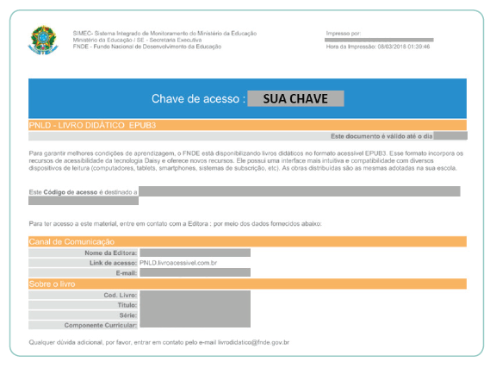
j) Tendo o arquivo em posse, o estudante/professor deve acessar a plataforma do produtor e anexar o arquivo em PDF do voucher gerado. O endereço está disponível no ao final do próprio voucher gerado.

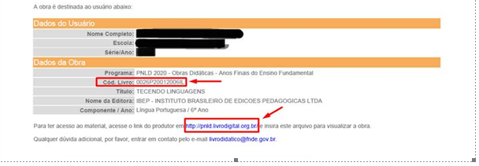

OBS: Atualmente os livros do PNLD em formato acessível EPUB3 são fornecidos por dois produtores: pela Fundação Dorina e pela Empresa Atelier. Assim, após a emissão do voucher as escolas devem seguir as orientações dos produtores para baixar os livros na plataforma.

k) Caso o voucher gerado seja da Fundação Dorina constará o seguinte endereço de acesso à plataforma: http://pnld.livrodigital.org.br

Neste caso, as orientações para baixar os livros a partir dos voucheres gerados no PDDE Interativo estão no manual “Tutorial FNDE – PNLD DORINA” disponível em:

https://www.gov.br/fnde/pt-br/acesso-a-informacao/acoes-e-programas/programas/programas-do-livro/pnld/epub

l) Caso o voucher gerado seja da Empresa Atelier constará o seguinte endereço de acesso à plataforma: http://pnld.livroacessivel.com.br
Neste caso, as orientações para baixar os livros a partir dos voucheres gerados no PDDE estão no manual “Tutorial EPUB 3 - Formato_acessivel_tutorial_ATELIER” disponível em:

https://www.gov.br/fnde/pt-br/acesso-a-informacao/acoes-e-programas/programas/programas-do-livro/pnld/epub

Em caso de dúvidas, entre em contato com a equipe do livro didático pelo e-mail: livrodidatico@fnde.gov.br

